
Interešu izglītības nodarbības apraksts
Autors Zigmārs Sula
Interešu izglītības joma | Tehniskā jaunrade
Interešu izglītības pulciņš | Radošā kokapstrāde
Mērķauditorija (vecuma grupa) | 9- 11 gadi
Nodarbības tēma | Finiera zāģēšana.
Nodarbības mērķis | Attīstīt vienkāršas kokapstrādes darba prasmes.
Nodarbības uzdevumi | - Iemācīties ar cirkuli aizzīmēt apli,  - sagatavot darbam finierzāģīti,  - nomainīt tam salūzušu asmenīti,  - attīstīt prasmi zāģēt pa liektu līniju,  - Iemācīties izurbt urbumu.
Nodarbības ilgums | 2 x 40 min.
Nodarbībai nepieciešamie mācību līdzekļi / izejmateriāli | Ēvelsols,  finierzāģītis un asmeņi,  zāģēšanas palīgierīces,  flomasteri,  smilšpapīrs,  koka iesms – 30 cm, diam – 3 mm
Sasniedzamais rezultāts | Prot patstāvīgi lietot darba instrukciju, veikt vienkāršas kokapstrādes darbības, ievērot drošības noteikumus, radīt izstrādājuma krāsu dizainu.  Prot formulēt darba procesā radušos jautājumus un lietderīgi izmantot skolotāja palīdzību.
Nodarbības apraksts | 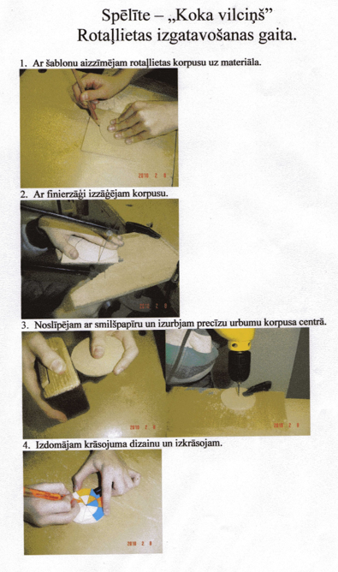  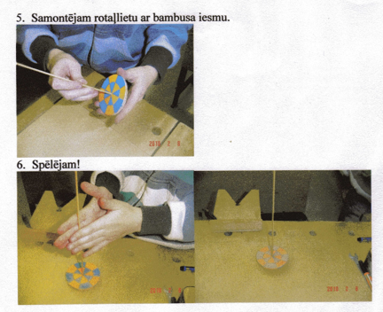
Piezīmes/ ieteikumi/komentāri nodarbības organizēšanai | Kad vairāki izstrādājumi ir pabeigti, ieteicams ar hronometru fiksēt rotaļlietas griešanās ilgumu, lai noskaidrotu labāko.

